Schomburg ASO-Anschlussdichtecke-Multi, Anschlussdichtecke außen für die Fliesenverbundabdichtung

SCHOMBURG

Eigenschaften

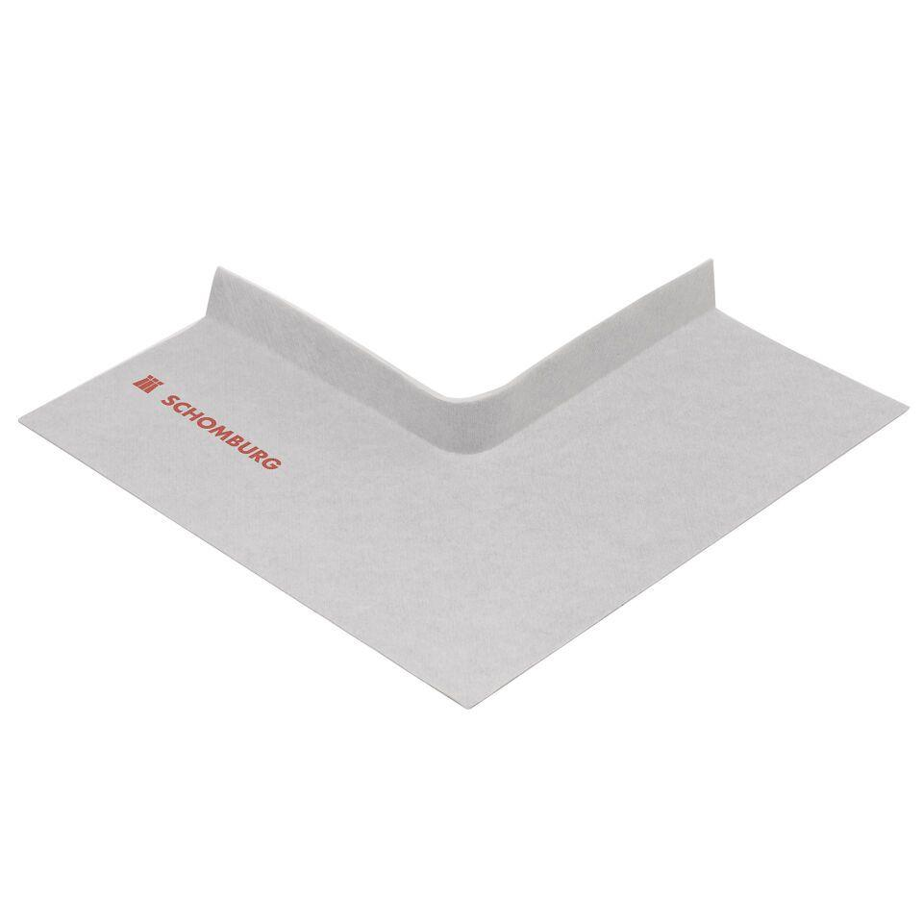

GTIN:

4035854048775

HAN:

206137001

Farbton

grau

Werkstoff

Kunststoff

Brandverhalten

B2

Diffusionsverhalten

diffusionshemmend

Wasserbeständigkeit

wasserundurchlässig